Bà bầu ăn cà tím được không?
Cà tím có tác dụng an thai, tránh dị tật thai nhi và bổ sung những dưỡng chất thiết yếu cho cơ thể. Bài viết sau xin trình bày công dụng của cà tím đối với bà bầu và những lưu ý khi ăn.
Cà tím có nhiều loại, thường nhất là màu tím, xanh hoặc trắng. Hình dạng quả giống như trứng ngỗng hoặc trứng gà nên được gọi với tên là "eggplant" (cây trứng gà). Cây thuộc họ cà (Solanaceae), trong nhóm này có cà độc dược chứa nhiều ancaloit độc như solanin, vì vậy đa phần người ta thường nghĩ rằng ăn cà tím độc và đau nhức mình mẩy.

Bà bầu ăn cà tím có tác dụng an thai, tránh dị tật thai nhi và bổ sung những dưỡng chất thiết yếu cho cơ thể.
Cà tím thường được hầm chung với cà chua, tỏi, nêm thêm với các gia vị như nghệ, càri, làm nước sốt chung với cà, me chua, hoặc nấu chung với gạo, thịt, các loại đậu… thành nhiều món ăn.
Theo các chuyên gia, bà bầu ăn cà tím rất tốt cho quá trình mang thai.
Bà bầu ăn cà tím và những công dụng
Ngừa dị tật bẩm sinh
Trong cà tím có chứa rất nhiều axit folic. Ngoài tác dụng ngừa dị tật bẩm sinh ở não cho thai nhi, axit folic còn giảm thiểu hàm lượng homocysteine trong máu (homocysteine là một axit amin, nếu quá cao sẽ gây nên hiện tượng cao huyết áp hoặc bệnh tim mạch).
Tốt cho thai phụ bị tiểu đường
Cà tím còn tốt cho những thai phụ mắc tiểu đường bởi cà tím chứa lượng chất xơ cao, với chỉ số glycemic thấp (những loại rau củ chứa glycemic thấp đều có tác dụng chống lão hóa, hỗ trợ tiêu hóa).
Chú ý khi bà bầu ăn cà tím
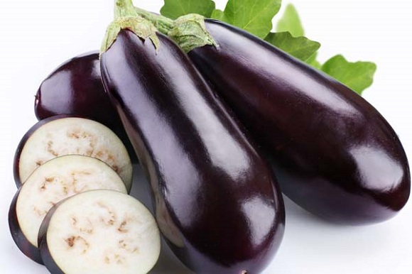

Cà tím có một chất gọi là solanine, có tác dụng chống oxy hóa và ức chế tế bào ung thư. Tuy nhiên, cà tím lại có tác dụng kích thích mạnh mẽ lên các trung tâm hô hấp, có tác dụng gây mê, vì thế có thể gây ngộ độc cơ thể khi ăn quá nhiều.
Solanine không hòa tan trong nước đáng kể, vì vậy xào nấu, đun sôi và các phương pháp khác không thể được phá hủy được chất này. Nhưng một mẹo nhỏ giúp bạn hóa giải, đó là thêm một chút giấm vào quá trình chế biến cà tím, giấm sẽ đóng vai trò giúp đỡ thúc đẩy sự phân hủy của solanine.
Cách tốt nhất để phòng ngừa ngộ độc solanine là kiểm soát lượng ăn vào. Nếu ăn khoảng 250 gram cà tím trong mỗi bữa ăn sẽ không gây ra bất kỳ sự khó chịu nào, vì vậy bạn không cần phải quá lo lắng.
Cà tím là thực phẩm có tính hàn, nếu ăn nhiều có thể làm cho dạ dày cảm thấy khó chịu, gây ra tiêu chảy nặng. Vì vậy, những người đang gặp vấn đề ở dạ dày đặc biệt không nên ăn.
Do cà tím có tính hàn nên bà bầu yếu mệt hay thể trạng kém cũng không nên ăn nhiều và thường xuyên.
Những người mắc bệnh thận cũng không nên ăn cà tím bởi cà tím chứa lượng oxalate cao, đây vốn là loại axit có trong thực vật mà nếu được ăn quá nhiều thì dễ gây sỏi thận.
Cà tím ít calo nên người cao tuổi và béo phì có thể ăn, tính hàn nên cũng thân thiện với những người bị rôm sảy, ung nhọt. Tuy nhiên, những người hen suyễn, bệnh dạ dày, lá lách không nên ăn.
Cà tím tiềm ẩn tính chất gây dị ứng và bộc phát ở một số người quá mẫn cảm. Cụ thể là hiện tượng ngứa ngoài da và miệng sau khi ăn cà tím. Nguyên do được xác định là trong cà tím có chứa một loại protein và một số chất chuyển hóa có tác dụng như một loại histamin hàm lượng cao. Vì vậy, bà bầu cần chú ý khi ăn cà tím.

